任务申请部门 | 服务运营部 |  | 申请人 |  | 廖俊有
任务提出时间 | 2019-04-10 |  | 要求完成时间 |  | 2019-04-10
客户姓名/职务 | 张智涛 |  | 联系电话
费用归属 | 合同 |  | 合同名称 |  | 《四川省国控重点污染源自动监控系统平台升级及运维项目合同》补充协议
任务名称 | 四川省部分企业传输有效率不达标，地市核实企业数据完整
1： 查传输有效率网站，德阳市什邡市灵江污水处理厂，2020-4-7日数据传输有效率为80.8%
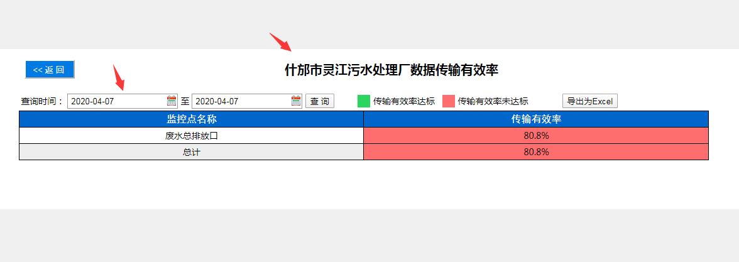
2：地市平台查询该企业数据，2020-4-7日数据完整，类似企业还有达州市瓮福化工有限责任公司、达州励志环保有限公司、达州科环铸管有限责任公司
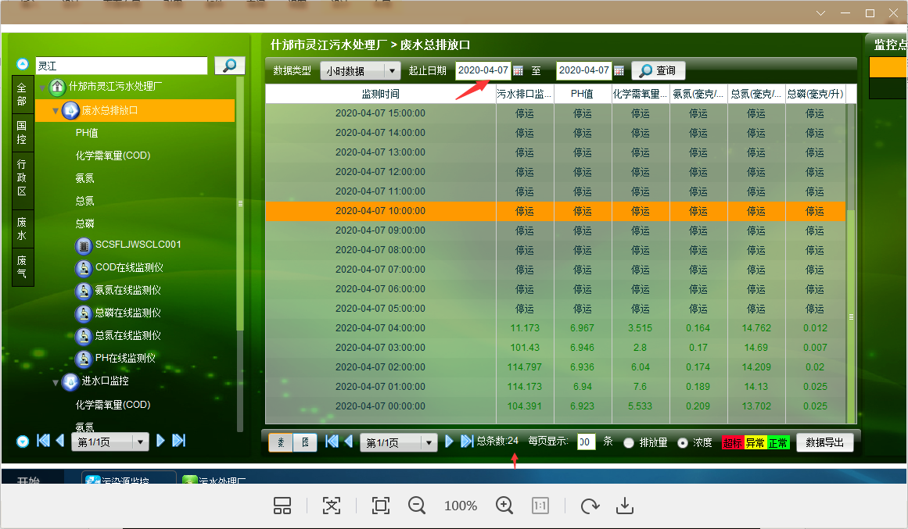
3：请部里同事协助处理该问题，告知原因及解决办法
实施部门  审批 | 签名/时间：
实施人 | 责 | 工作量 |  |  |  | 完成时间 | 年 月 日
完成情况确认 | 实施部门确认： 申请人确认：
满意度评价 | □优秀（5分）□满意（4分）□一般（3分）□较差（2分）□很差（1分）  若任务单实施过程优秀、较差或很差，请给出原因：  签名/时间：
特殊情况说明：

